电化学原位Raman测试单
一、原位电化学Raman测试介绍

1 如果需要通气，气体蠕动模块有氮气、氩气、氧气、氢气；
2 组装原位池以后，如果客户终止测试的，需要客户承担500元工时费。（测试的特殊性，望理解）。

二、样品信息以及测试条件确认
- 样品材料成分、尺寸？Raman电解池可夹的电极片尺寸一般为10mm-25mm。
N、Co、S、Fe、Ni; 纤维直径3mm，长度
- 是否为单原子或者团簇的样品？
否
- 做哪种电催化体系

- 电压窗口范围，写清楚电压相对的参比电极
-0.6V-1.0V vs.Ag/AgCl (高压为1.0V、低压为-0.6V）
- 电催化体系参比电极和对电极分别是什么
参比电极：Ag/AgCl 对电极：铂片
- Raman扫描范围（扫描范围，建议扫主要峰的区域）
200-2000
- 激光器波长，目前可选532或者633
532
- 重点关注哪些峰在原位过程中的变化，以及变化趋势是什么样的
重点关注电极在充电阶段0--0.2V \ 0.4V--0.6V、放电阶段0.4V--0.2V、0--（-0.2V）的峰的变化情况。
- 电催化体系电解液什么成分，反应的气氛有无特殊要求？
1M (NH₄)₂SO₄；无要求
- 如需我们制备电极，需要将浆料制备工艺说明，如需要的导电剂和粘结剂类型，以及活性物质、导电剂和粘结剂的比例。（如有特殊要求，需要自己提供）
不需要
- 样品Raman数据截图，主要是确认材料稳定性，是否耐激光打

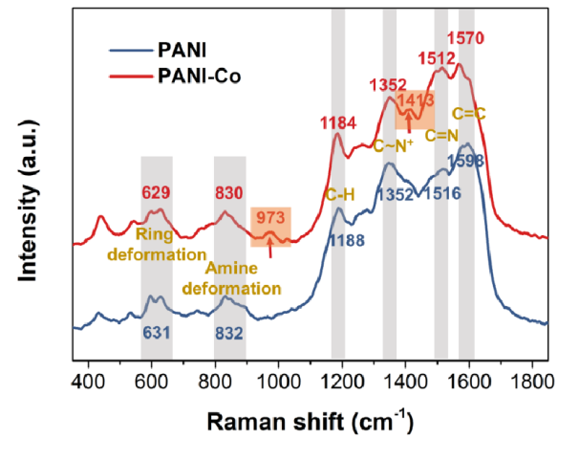
- 电极测试原位前是否需要活化，如果需要请提供活化条件
不需要
- 如果是采用i-t测试 确认是按照恒压不同时间采点还是变压不同电压间隔采点
变压不同电压间隔采点（每隔0.1V取一个点）
- 附录类似材料原位Raman数据的参考文献，可单独发群里；如果没有相关参考文献提供的，只要峰位出现变化（含微弱变化），就认为本次测试成功了。
我需要【原位Raman实验中的充放电曲线和对应的Raman强度分布变化。以及原位测试中，电极在不同充放电的代表性电压时的Raman光谱】

- 如果是因为隐瞒样品信息或者自己知道本材料的注意点未列出的，概不负责的哦，望理解。

I just wanted to ask about this line from your SI describing your electrochemical flow cell experiments: "The anode is a Pd/TiO2 catalyst loaded at a rate of 40 μg cm−2 on a hydrophobic carbon paper. The cathode is a 1 cm2 Pt sheet in a 1 M KOH electrolyte." Is this information in the SI not accurate to the experiments that were performed in the main text?

lf so, I am slightly confused. In your MS you show a single cell configuration where the cathode is doing ORR and the anode is doing N2OR, but in your associated SI section you instead show a schematic with two electrochemical cells in parallel that uses a porous carbon paper substrate for the N2 oxidation catalyst.

如果你非常关注Supplementary Figure 38中的装置，我对此感觉有些不好意思。
事实上，我们在正文中没有对Supplementary Figure 38进行任何描述。原因是，这是我在实验最初的时候设想是否可以这样进行，但是这个装置有两个池子组成，不是太简洁，而且使用碳材料作为阳极，会产生我刚才说到的问题。 总的来说Supplementary Figure 38不是一个正确是示范，只是在和审稿人交流的过程中，展示了我们这个工作是如何从失败的设计到最终优化的设计。

If you did end up using a solid Ti plate anode for N2OR, how did you overcome mass transfer limitations associated with the N2 transport? The limiting current density for N2OR over a flat plate at your flow rate would only be around 0.1 mA cm^-2, but you consistently report partial current densities beyond 1 mA cm^-2 for NO3-.

钛材料作为基底，是有很多优化的空间。当然我使用的是钛片，但是我做的结构是纳米阵列，这保证了丰富的比表面积和活性位点(Supplementary Figure 1),才导致了较大的电流，当然依然会受到传质的影响，你说的是对的。 我没有使用多孔钛网，也没有搅拌。控制阴极和阳极的距离，以保证他们紧贴，是有用的。当然，有一种解决办法，你可以使用厚度很大的钛毡，这种钛基底有足够的厚度，可能有0.2cm左右，以保证较好的传质和隔绝水。参考Figure S2 in 10.1126/science.adf4403

Did you have significant stirring or agitation, similar to the rotating disk electrode experiments you ran in prior figures, or did you use a porous Ti substrate that allowed for back-side gas delivery to the catalyst as would be suggested from the Supplementary Figure 38? Thank you again for taking the time to answer my questions, I greatly appreciate it.

